«Веселое путешествие»

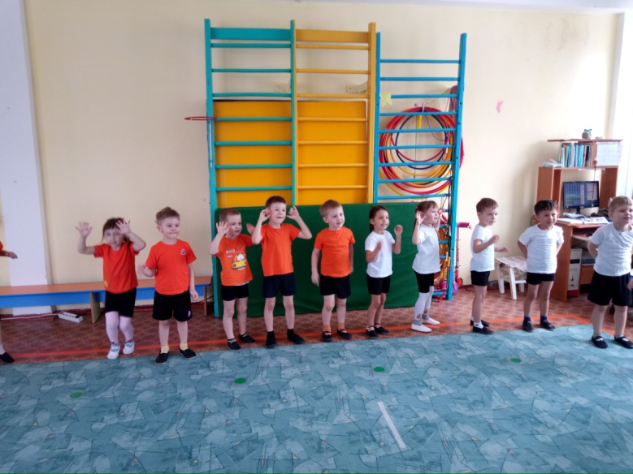 | 7 апреля в нашей стране проходил всемирный день здоровья. И мы не остались в стороне от этого события. В нашей группе прошло спортивное развлечение «Веселое путешествие», целью которого было вызвать положительные эмоции у детей и желание заниматься физкультурой.
Путешествие началось с веселой зарядки. Зарядившись веселым настроение и размяв мышцы, дети отправились в путь, решив использовать все виды транспорта. Сначала дети облетели весь Земной шар на «самолете», затем скакали на «лошадях», после летали на «воздушном шаре». Сделав остановку на острове «Здоровья» дети вспомнили, что хорошо для здоровья, а что плохо. Путешествие продолжилось по «реке», где дети весело «переплывали» речное пространство, затее капитан команды перевез всех членов своей команды в пункт назначения на «такси». Закончилось путешествие зажигательным танцем. Дети с удовольствием выполняли задания предложенные инструктором по физической культуре Петровой Натальей Николаевной.
Веселые и счастливые дети отправились в группу, получив море эмоций и заряд хорошего настроения. День здоровья прошел на высоте.

